雲林縣113學年度國民中小學特色海洋教育方案徵選計畫
「海洋教育創新教學優質團隊選拔」設計

壹、學校/團隊基本資料
教育方案名稱 |  | 不塑之客，珍愛海洋
團隊基本資料 |  | 鎮西國民小學教師社群
推  動  概  況 | 一、與社群老師共同備課與議課  1.為使課程設計更具跨領域整合與深度，教師組成專業社群，從課程理念、內容規劃到學生任務設計皆共同討論完成。  2.共同備課階段：社群成員包含自然、社會、藝術、綜合領域教師，透過共備時間明確課程目標與教學策略。滾動式修正與議課：每次課程實施後會安排議課時段，針對學生學習狀況、教學流程及教具運用等進行反思與修正。  3.共創教學素材：各領域教師合作設計學習單、分組任務單、反思紀錄表等，落實素養導向教學。  二、於學校社團課程中推動（每次兩節，連續規劃）  1.課程安排於四~六年級學生參與的社團課時段（一次兩節，共十節課），以延伸教學時間並提供學生充裕的探究與實作歷程。  2.不受單一領域時間限制：透過社團課進行跨學科整合，能容納講座、實作、分組討論與場域活動。  3.課程連續性與完整性佳：連續兩節課時間安排使得每一活動主題能充分進行（如短片拍攝、戲劇排練、淨溪行動）。  4.提升學生參與與表現機會：社團課氣氛較自由彈性，讓學生更能主動參與分組討論與創意發表，學習意願提升。  三、行政支持與外部資源協力，於校內外推動教學活動  此課程獲得學校行政團隊及外部機構大力支持，讓教學得以從課室延伸到校外場域，落實行動導向學習。  1.校行政支持：校方協助教室場地安排、活動器材、家長通知單等行政流程，成為教師實施的後盾。  2.外部機構合作：與「荒野保護協會」申請專題講座，並與「雲林溪聚落聯盟」及地方藝術團體配合進行場域活動。  3.校外教學與實作機會：學生實際走訪雲林溪進行淨溪、無塑生活體驗（自備環保餐具吃挫冰），提升學習真實性與行動力。
課  程  契  機 | 一、結合環保團體「荒野保護協會」資源  - 申請2025年荒野保護協會白海豚專題校園講座，溶入學校課程中。  - 利用專題講座導入中華白海豚保育知識，作為後續專題行動學習的啟動契機。  - 結合環境教育議題，強化學生對海洋的情感連結與環境責任感。  二、以在地社區場域「雲林溪」為學習場景  - 雲林溪與學校地緣鄰近，師生活動可實地前往進行淨溪與觀察。  - 作為實踐場域，結合社區「舊城藝術季」活動，讓學生參與公共事務。  - 引導學生理解生活環境與海洋廢棄物、河川污染的關聯性。  三、融入學校既有環境教育及校本課程脈絡  - 結合學校本位課程中「生態永續」、「公民素養」等核心主題。  - 串連綜合、社會、藝術等領域課程，推動跨領域學習。  - 讓課程由「知識傳遞」轉為「情境參與」、「行動參與」的學習轉化。

貳、海洋教育創新教學
運  作  歷  程 | 一、以教師專業社群共同備課與課程發展  - 教師團隊定期討論教案規劃與修正，分享教學策略與學生回饋。  - 教師與社團老師合作，r進行協同教學，促進課程實踐。  - 各科老師協同設計跨領域課程，使學生學習脈絡完整、系統。  • 二、採用「教-觀-議-改」循環教學策略  - 每節課後進行課後省思與回饋修正，提升教學即時調整與應變能力。  - 鼓勵學生與老師共同參與反思與改進歷程，強化課程參與度。  - 配合學生學習狀態，調整講授與實作比例。
教  學  理  念 | 一、以專題導向學習（PBL）為核心  1.問題驅動學習：課程以「我們可以為海洋做什麼？」作為起點，引導學生進行問題探究與解決。  2.學生中心學習歷程：讓學生自主分組、規劃與執行行動方案，提升學習責任感與參與度。  3.強調成果發表與實作：課程安排學生作品展演與公開發表，鼓勵學生對外傳達學習成果與行動價值。  二、強調真實情境與生活連結  1.結合生活經驗設計課程：減塑行動、無塑挫冰活動等，讓學生能親身體驗生活與環境的關聯。  2.行動導向教學策略：透過實地參與（淨溪、宣導、展演），從「學知識」轉為「做行動」。  3.對接真實社會議題：讓學生面對並反思如白海豚棲地破壞、塑膠污染等現實議題，培養公民意識。  三、 培養海洋公民素養與永續行動能力  1.從認知到實踐的素養教學：不僅教導海洋知識，更注重學生的行為實踐與價值觀轉變。  2.建構正向環境價值觀：透過共感教育與議題探討，強化學生對自然環境的尊重與珍惜。  3.鼓勵持續行動與家庭延伸：課後反思單與承諾書設計，引導學生將行動延伸至家庭與社區。
課  程  設  計 | 本課程以「專題導向學習（PBL）」為核心設計理念，實踐 PBL 七大準則：  - 有挑戰性的問題  核心問題：「我們可以為海洋做些什麼？」引發學生探討並思索可行行動。  議題貼近學生生活經驗與地區特色（如雲林溪污染、塑膠垃圾問題）。  學生需透過蒐集資料、擬定計畫與執行行動來解決問題。  - 持續探究  學生分組設計行動方案，持續收集相關資料並討論執行細節。  教師提供探究引導問題，如：「什麼是源頭減塑？」「我們的選擇會造成什麼影響？」  學生親自參與淨溪行動、海報製作與短片拍攝，深化學習歷程。  - 真實性  課程實地參與環境行動（淨溪、無塑行動），體驗真實社會議題。  與在地社區結合（舊城藝術季），讓學生成為議題傳播者。  教學內容與學生生活息息相關，有助於激發行動力與責任感。  - 學生的聲音  學生可選擇分組類別（如海報、美工、劇場、影片、淨溪組）。  計畫由學生親自發想、實施與回饋，提升自主學習能力。  學生自由表達觀點，設計宣導海報與行動標語。  - 反思  每組於課後撰寫行動反思單，檢視自己參與過程與貢獻。  學生發表對自身減塑行動的感受與未來承諾。  教師引導討論：「我們的行動改變了什麼？還能怎麼做？」  - 批評與修正  學生之間進行成果互評，提供回饋建議以優化作品。  教師於行動前中後給予適時建議，幫助學生調整行動方向。  公開展演與發表會接受其他班級同儕提問與建議。  - 公開作品  小組成果透過班際分享展示。  影片與短劇錄製可上傳校網及學校社群網站，擴大影響力。  每位學生皆能對外發表自己學習與行動成果，強化責任感與榮譽感。
資  源  整  合 | 1. 結合外部環保團體資源：荒野保護協會  引進專業講座：申請2025年白海豚校園推廣講座，讓學生能第一手了解印太駝海豚（媽祖魚）的生態特性與保育現況。使用協會教材與影音：搭配講座提供的教材、影片與海報素材作為課堂輔助教材，增強教學效果。專業人員到校互動：講師帶來第一線保育經驗與圖片紀錄，提升學生對海洋議題的真實感與興趣。  2. 運用在地社區與場域資源：雲林溪與舊城聚落  淨溪行動落實環境教育：學生親自參與雲林溪淨溪行動，實地了解廢棄物來源與環境現況，強化環境行動能力。結合社區藝術活動：與斗六舊城藝術季合作，學生參與活動及執行淨溪的環境行動，實踐公民參與。引導學生觀察地方環境：透過在地場域連結，學生能將學習延伸到生活周遭，培養問題意識與解決能力。  3. 整合校內人力與行政資源  教師專業社群共同備課：由不同學科教師（如社會、藝術、綜合）合作發展課程，落實跨領域教學。配合學校環境教育政策：課程納入校訂課程與環境教育周，統整學校課程發展方向。
成  效  評  估 | 1.學生對海洋中的保育類動物認識明顯提升  經由荒野保護學會的專題講座，學生能具體說出中華白海豚的外觀特徵、生活環境及面臨的威脅，展現出主動保育意識。  2.學生展現主動學習與合作行動力  小組分工活動中，學生能依據興趣選組，並發揮創意製作海報、行動劇及短片，展現高參與度與團隊合作精神。  3.學生能結合生活實踐環保行動  在實地淨溪與無塑挫冰體驗中，學生實際操作分類與垃圾紀錄，能說明自己為何選擇使用環保餐具，並將環保落實於日常生活中。  4.口語表達與分享能力顯著進步  經過小組成果發表與跨班分享活動，多數學生能自信且具條理地發表行動內容與心得，提升表達與反思能力。  5.教學紀錄促進教師專業成長  全程教學活動與學生作品均有照片、影片與紀錄表單，教師能依據紀錄檢視教學歷程並反思策略成效，有利未來課程優化。

叁、整體綜合效益與反思
教學成果 | （含課堂學習成效、教學紀錄等）
 | 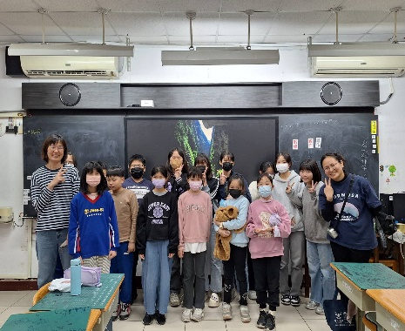 | 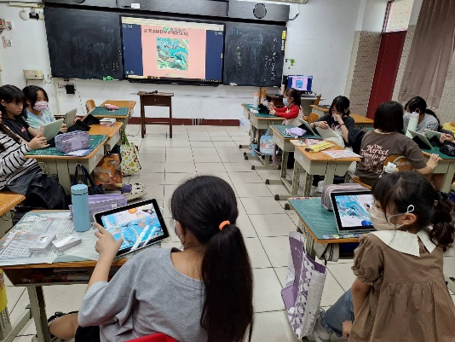
 | 申請荒野白海豚講座到校服務 | 學生登入LoiLoNote School，填寫指派作業
 | 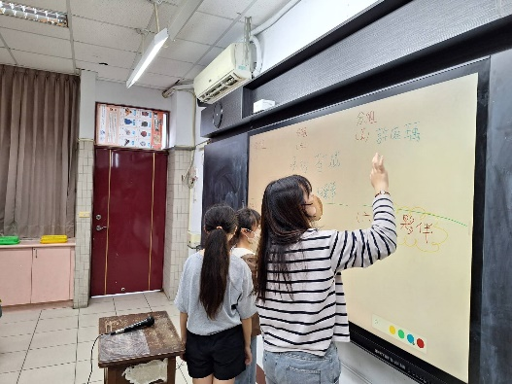 | 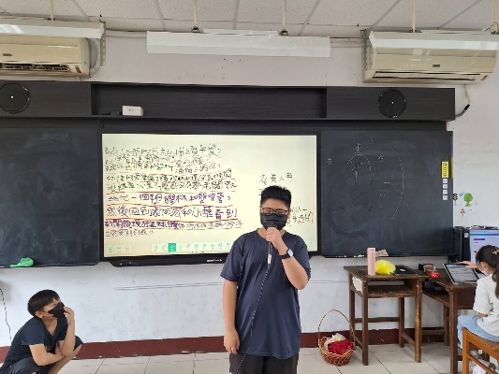
 | 寫下自己保護海洋的行動方案 | 分組報告自己小組的行動方案內容
 | 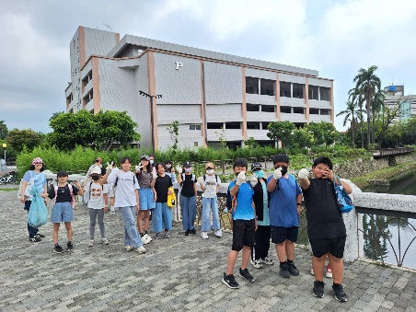 | 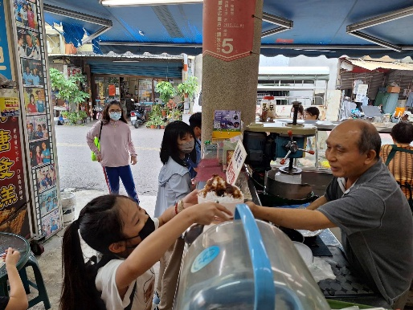
 | 執行小組方案:淨溪活動 | 體驗無塑生活,自備餐具吃剉冰
教學心得與建議 | 1.需更多引導學生聚焦主題核心  在分組行動初期，部分學生的作品偏向表面創意，未能緊扣「海洋保護」主題，未來可提供具體行動範例與關鍵提問幫助聚焦。  2.活動流程需更精確分配與掌控時間  實作與分享時間緊湊，有些組無法完整呈現成果，建議未來可延長展示時間或事先錄製作品，保障表現機會。  3. 教師角色應更多轉為「引導者」  學生分組時教師若主導太多，會壓縮其主體性，應更多地設計「提問引導」而非「指令性任務」，讓學生自主探索與決策。  4.跨領域資源整合可再強化  本課程已有外部講師及場域操作，但可進一步融入國語、綜合、藝術等課程領域，使學習更統整且深化。  5.回饋與評量機制可更具多元性  除了口頭發表與教師觀察，可增加同儕回饋、影片回看討論、QRcode連結線上問卷或Padlet感想牆，增進學生自我與互評能力。

◎教學活動
教育方案名稱 |  |  | 不塑之客，珍愛海洋
適用年級 |  |  | 四~六年級
活  動  時  間 | 總時間 |  | 節次 | 各 節 教 學 重 點(單元名稱、活動概述等)
 | 400分鐘 |  | 1-2 | 鯨魚聯盟，你我來守護海洋
 |  |  | 3-4 | 走進西部海域──中華白海豚專題講座
 |  |  | 5-6 | 分組行動啟動──我想為海洋做一件事
 |  |  | 7-8 | 行動實踐家──珍愛海洋的一件事
 |  |  | 9-10 | 不塑之客，珍愛海洋
學習領域指標/能力指標 |  |  |  |  |  |  | 教 學 目 標
核心素養  綜-E-B2 蒐集與應用資源，理解各類 媒體內容的意義與影響，用以處理日常生活問題。  綜-E-C1 關懷生態環境與周遭人事物，體驗服務歷程與樂趣，理解並遵守道德規範，培養公民意識。  學習表現  2c-III-1 分析與判讀各類資源，規劃策略以解決個人日常生活的問題。  d-III-1 實踐環境友善行動，珍惜生態資源與環境。  學習內容  Bc-III-1 各類資源的分析與判讀。  Bc-III-3 運用各類資源解決問題的規劃。  Cd-III-1 生態資源與環境保護行動的執行。  議題融入  環境教育議題  環E15覺知資源過度利用會導致環境汙染與資源耗竭的問題。  海洋教育議題  海 E15 認識家鄉常見 的河流與海洋 資源，並珍惜 自然資源。  海 E16 認識家鄉的水 域或海洋的汙 染、過漁等環 境問題。 |  |  |  |  |  |  | 一、知識面目標  - 認識台灣常見的保育類動物，特別是中華白海豚的生態特性與生存現況。  - 了解塑膠對海洋生態的危害與減塑行動的重要性。  - 理解自己生活中可能對海洋造成的影響，以及環保行動的實際意義。  二、技能面目標  - 能夠依據興趣進行小組分工與任務規劃，製作減塑倡議作品（如：海報、短片、行動劇）。  - 實際參與環保行動（如：淨溪、使用環保餐具等），並進行紀錄與分享。  - 能透過討論、創作與表演方式，將所學內容有效傳達給其他學生或社區民眾。  三、態度面目標  - 培養對海洋生物及生態環境的尊重與關懷之心。  - 願意從日常生活中實踐減塑與環保行動，成為「不塑之客」。  - 樂於合作與參與社會行動，展現主動積極的公民素養。
教 學 活 動 設 計 |  |  |  |  | 說明 | 評量方式
第1-2節  鯨魚聯盟，你我來守護海洋  【引起動機】  觀賞影片《【如果你在乎你的未來...】全球持續依賴一次性塑膠，2050 年的生活變這樣，你要嗎？》（https://www.youtube.com/watch?v=3n2qruJngMg），影片內容介紹海洋塑膠對海洋生物與人類造成的影響。  【發展活動】  - 提問:4月22日為世界海洋日，海洋讓大家聯想到什麼?(鯨魚、海豚、海龜……等海洋生物)  - 引導學生以 Hami書城登入，觀看康軒雜誌進階版第510期「鯨魚聯盟，守護地球」文章。  - 閱讀文章後，引導學生登入LoiLoNote School，填寫指派作業，回答「鯨魚聯盟，守護地球」文章中的相關問題。  - 發表與記錄：學生上台簡報自己的發現並由老師統整重點。  【統整與總結】  1.每位學生在電子白板上書寫自己想對「海洋保護」所做的努力，由老師與學生共同回饋  2.教師總結今日學習重點，鼓勵學生實際實踐於生活中。  ------第1-2節結束------  第3-4節  走進西部海域──中華白海豚專題講座  (申請荒野保護學會雲林分會到校分享的活動)  【引起動機】  1.老師提問：  -「你去雲林的海邊時，有看過什麼海洋生物呢？」  -「你知道台灣還有哪些瀕臨絕種的動物嗎？」  學生分享經驗或舉手搶答。教師播放短片揭示中華白海豚的身影，引起興趣。  2.介紹今日講座的講師及介紹的主題。  【發展活動】  由荒野保護協會講師進行演講：  - 白海豚生活在哪裡？  - 白海豚的特徵與行為？  - 為什麼牠們會瀕危？  （塑膠污染、噪音、誤捕、漁業枯竭）  教師輔助提問引導學生思考：  -「人類做了什麼讓牠們受到威脅？」  -「如果我們什麼都不做，中華白海豚會怎麼樣？」  學生可在講座中提問。  【統整與總結】  1.教師總結重點：  - 中華白海豚是台灣特有的保育類動物  - 牠們正面臨許多生存危機  - 我們每個人都可以做一點事來保護牠們  2.教師整理大家提到的行動（如減塑、不亂丟垃圾、參與淨灘）。  提問：  -「如果我們每個人做一點點改變，會有什麼不同？」  學生自願分享今天最有感的一句話或學到的新知。  ------第3-4節結束------  第5-6節  分組行動啟動──我想為海洋做一件事  【引起動機】  教師提問：  -「你想讓更多人知道我們上一次討論的那些行動嗎？」  播放海保署影片｜Hi海，你好嗎？海廢行動計畫篇激發行動動機。  【發展活動】  1.教師依據個人提出的行動方案，老師歸納出5個行動任務，請學生依據自己的興趣加入該任務的小組：  (1) 宣傳海報組  (2) 美工創意組（減塑創作）  (3)減塑宣導短片組  (4)行動劇組（扮演海洋生物悲歌故事/情境）  (5)淨溪行動組（簡易校園或附近淨溪）  2.學生依興趣選組→開始分工（列出分工表與計畫草稿）。教師巡迴指導各組。  每組簡單口頭回報：  - 我們組要做什麼？  - 每個人負責什麼任務？  教師鼓勵：「只要大家願意付出，就有能力改變世界。」  3. 各組進行實作與創作：  (1)海報組畫草圖→設計練習→發表  (2)美工組進行減塑創作（輕黏土與減塑議題結合）  (3)短片組撰寫腳本並開始錄製  (4)行動劇組排練劇情（擬真道具製作）  (5)淨溪組完成行前規劃與標語製作  教師協助材料、技術支援。  【統整與總結】  教師請每組展示當前進度，彼此給予鼓勵與建議。  教師回顧上一節各組目標，並提問：  -「你覺得我們的作品可以感動別人嗎？」  -「我們怎麼讓作品更吸引人？」  ------第5-6節結束------  第7-8節  行動實踐家──珍愛海洋的一件事  【引起動機】  -「今天，我們真的要開始影響別人了，你準備好了嗎？」  學生信心喊口號：如「守護海洋，從我做起！」  【發展活動】  各組實地執行任務：  四個小組至二個班級進行宣導，淨溪組因路程及活動時間長，會留至下次活動進行。  1.海報組將作品投影於螢幕上，並上台向師生說明:海洋生物面臨哪些危機、你我的行動(減塑)方案。  2.美工組展示作品於展示區並說明塑膠製品會造成海洋的汙染，說明「海洋廢棄物」的種類排行版。  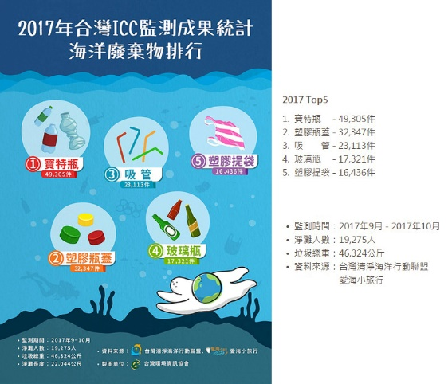  3.短片組播放影片並設計問題互動。  4.行動劇組＋QA互動  教師巡迴拍照記錄。  【統整與總結】  教師邀請學生分享：「在今天的發表中，你最有成就感的是什麼？」  學生發表感想與學習心得。  ------第7-8節結束------  第9-10節  不塑之客，珍愛海洋  【引起動機】  教師提問：「你知道河岸旁的塑膠垃圾最後會流到哪裡嗎？」引導學生思考塑膠、河流與海洋的關聯。  【發展活動】  1. 前往學校附近的雲林溪沿岸的步道進行河岸垃圾清理。由「淨溪小組」的學生指揮並說明大家分配的任務、路線及安全注意事項。  2. 分發手套、夾子與垃圾袋，進行分組行動。  3. 引導學生觀察河岸垃圾的種類，並記錄常見的塑膠垃圾種類。  教師巡視並訪談學生：「你們發現最多的垃圾是什麼？猜猜這些垃圾會是誰製造的？」  4.整理清理成果，統計垃圾種類。  師生共同討論：「這些垃圾若未清理，可能對誰造成影響？有什麼替代方式？」  【統整與總結】  無塑生活體驗與行動反思  1.教師提問：「如果我們今天不用塑膠袋、不用免洗餐具，生活會有什麼不同？」  2.學生自備環保碗筷，至附近小吃攤體驗「自備餐具吃挫冰」行動。  3.記錄與觀察消費過程是否有「塑膠包裝」出現，反思哪些物品最難避免塑膠。  4.全班圍圈進行「行動反思分享」。  教師引導問題：  -「你遇到什麼困難？」  -「你覺得你今天真的做到減塑了嗎？」  -「如果未來要推廣給全班或家人，你會怎麼說服他們？」 |  |  |  |  | 影片能引起學生情感共鳴，了解塑膠污染與海洋危機的真實性，作為後續討論與行動方案的引導。  鯨豚是最容易引起保護海洋共鳴的海洋生物，閱讀保護鯨豚的文本,讓學生對於海洋生物目前所處的遭遇更有所感。  鼓勵學生反思並表達自我看法，將知識轉化為行動計畫，提升環保責任感。  使用白海豚短影片，投影畫面於教室螢幕，營造身歷其境氛圍。  由講師主講，搭配簡報與影片。講師於過程中提問，引導學生描述中華海白豚受威脅的原因與個人可行的保護行動。  將學生的想法統整成黑板海報或雲圖，預備第5節課「分組行動」使用  分組由學生依興趣選擇，如果人數過多或過少則由老師協調。教師提供諮詢與所需工具。  教師紀錄小組進度，並公布下一節將進行創作製作。  教師提供海報紙、海報刊板、道具箱、平板等工具。  依據學生小組任務計畫進度，給予回饋，並鼓勵彼此給意見。  各組前檢查作品、用具、腳本、服裝是否齊備。  事前聯繫班級、場地、借用設備、通知協同教學的老師。  引導學生反思及將心得寫下，邀請學生上台分享。  因需離開校園，需要提出校外教學申請及家長通知單。  教學聯繫：  - 提前勘查淨溪場地並進行風險評估  - 垃圾分類袋、夾子、手套  - 垃圾最終的處理，垃圾車運送時間。  提醒學生自備環保餐具 | 觀察學生觀看影片時的反應與參與度，並進行簡單口頭提問確認理解情況。  以LoiLoNote School的作業完成度及正確率確認閱讀理解狀況。  評估學生在總結分享時的理解程度與表達能力，並結合學習單作為成果佐證。  觀察學生是否積極參與討論與發言。  觀察學生是否積極參與討論與發言。  觀察學生是否能發表自己的感受與發現。  分組計畫評量重點：  - 主題是否明確  - 分工是否均衡  - 構想是否具可行性。  觀察學生是否清楚任務與角色，記錄是否參與分工報告。  評量學生的投入度與作品初步完成度，觀察合作與溝通技巧。  觀察學生是否能針對他人構想提出建設性建議。  評估學生的投入度與實作反思能力，教師口頭正向回饋。  觀察學生是否具備責任感與合作態度，自己所負責的工作是否有準備。  教師依小組執行成效評量：①團隊合作  - 與人互動  實作完整度  表達能力  評估學生的投入度與實作反思能力，教師口頭正向回饋。  1.觀察學生參與度與合作態度。  2.根據垃圾記錄單檢視學生是否能正確記錄與分類。  3.討論回饋中是否能說出塑膠對環境的影響及改善的方案。  1.觀察學生是否落實自備餐具行動。  2.評估其分享內容是否具備反思性與改善建議。
教學要點及  注意事項 |  | - 荒野保護學會雲林分會中華白海豚專題講座須事前申請  2.雲林溪淨溪須注意安全，剉冰店店家須事前聯繫。
參考資料 |  | 1.https://www.youtube.com/watch?v=3n2qruJngMg綠色和平組織  2.https://www.oca.gov.tw/ch/home.jsp?id=644&parentpath=0,298,385  海洋保育署-海洋保育教育影音專區  3.荒野保護學會雲林分會中華白海豚專題講座

